Анализ обращений граждан,
поступивших в МЗ ПК за 2 квартал 2025 года
За 2 квартал 2025 года поступило 11 928 обращений, что на 24% ниже количества поступивших обращений за 1 квартал 2025 года.

Обращения граждан | 1 квартал 2025 | 2 квартал 2025
Всего обращений | 15 711 | 11 928
Устных обращений на телефон горячей линии МЗ ПК 122 | 3 833 | 4012
Письменных обращений | 2 582 | 2309
ЕПГУ ПОС | 9 296 | 5607

По вопросам здравоохранения жители региона используют следующие каналы/источники поступления обращений:
– межведомственная система электронного документооборота,
– федеральный портал «Единый портал государственных
и муниципальных услуг»,
– региональный портал «Управляем вместе»,
– система обратной связи в социальных сетях сегмента Пермского края,
– единая региональная информационно-справочная служба Пермского края по номеру телефона 122,
- народный контроль, комфортная медицина (совместный проект с ОНФ).
Кроме того, отрабатываются сообщения с официальных страниц (госпабликов) медучреждений.

Отмечается снижение количества письменных обращений и обращений, поступивших на ЕПГУ.

Динамика поступления сообщений по месяцам на ПОС ЕПГУ.
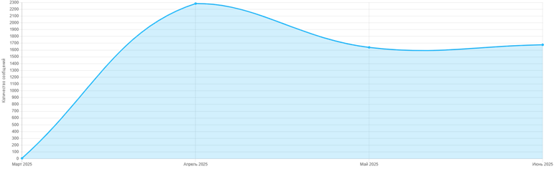
Основные темы, которые заявители затрагивают в своих сообщениях, направленных в ЕПГУ: получение электронных медицинских документов, проблемы с выбором медицинского специалиста, проблемы с выбором временного слота для записи, проблемы с больничным листом, проблемы с посещением врача по записи на прием к врачу, проблемы с выбором региона при записи, проблемы с прикреплением к медицинской организации, запись на приём к врачу.
Все обращения граждан отрабатываются сотрудниками министерства, контролируется удовлетворенность заявителей качеством рассмотренных сообщений. За 2 кв. 2025 осуществлено 1785 звонков обратной связи.

Карта удовлетворенности населения за 2 кв. 2025 года:

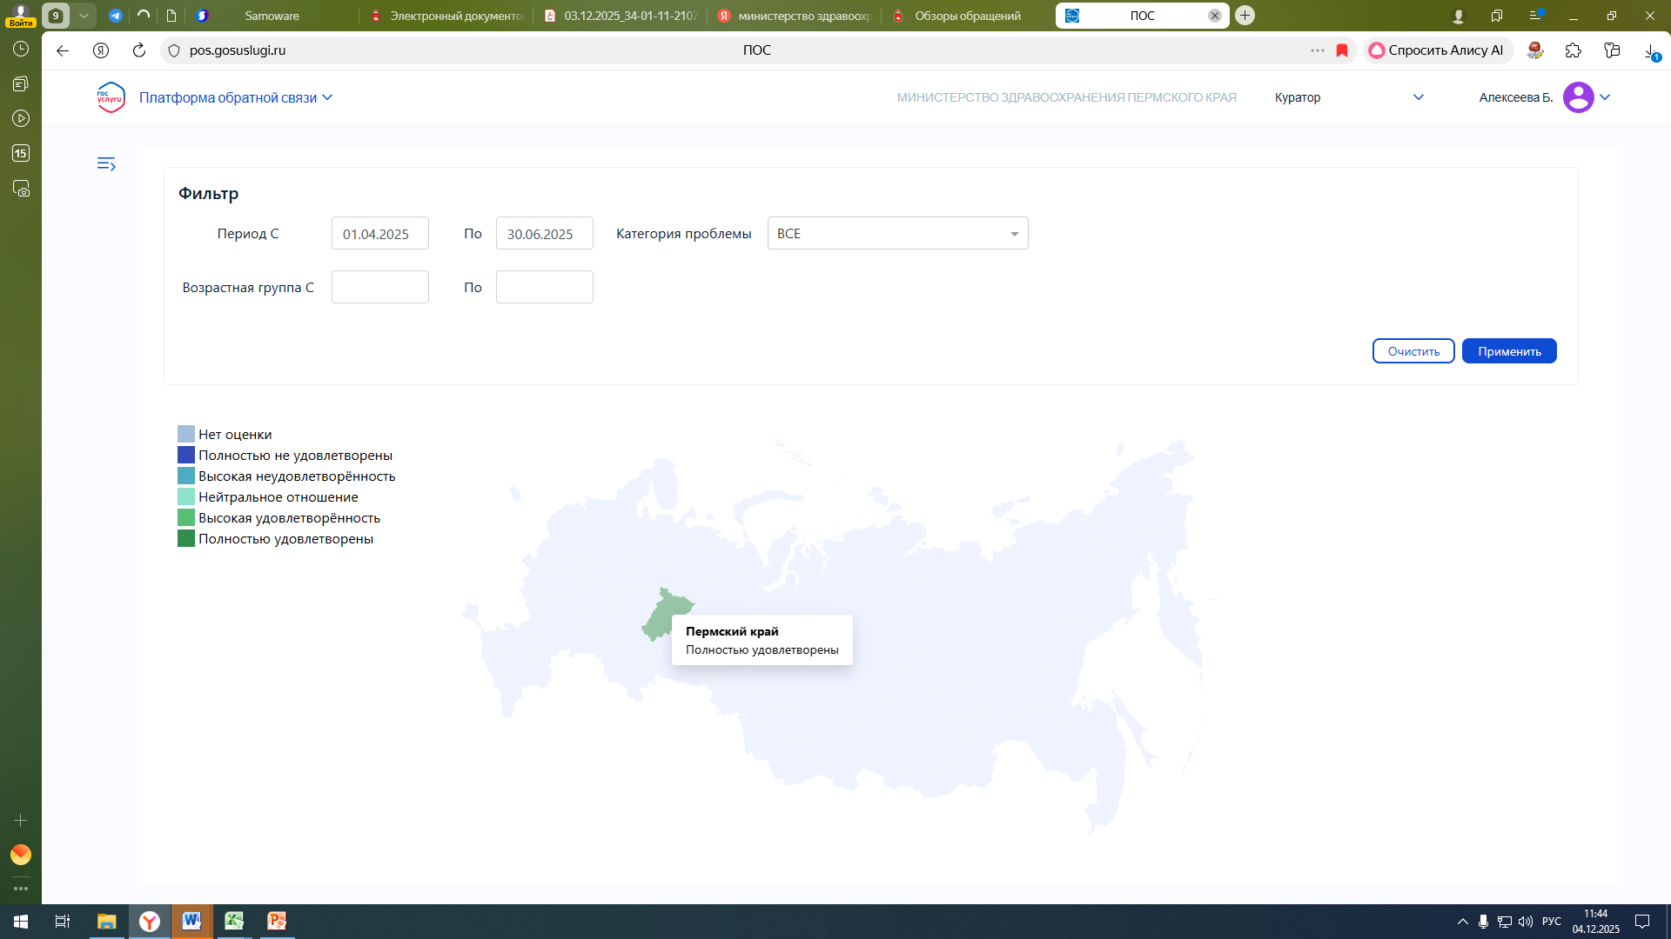
Анализ систематизации письменных обращений по уровням направления показал, что наибольшее количество обращений поступило:
в адрес министерства здравоохранения Пермского края –51%,
в адрес Президента РФ –7%
в МЗ РФ – 23%
в адрес ФОМС и СМО –2%
в адрес РПН – 1%
в адрес РЗН –5 %
в Прокуратуру Пермского края – 9%
к Уполномоченному по правам человека – 2%
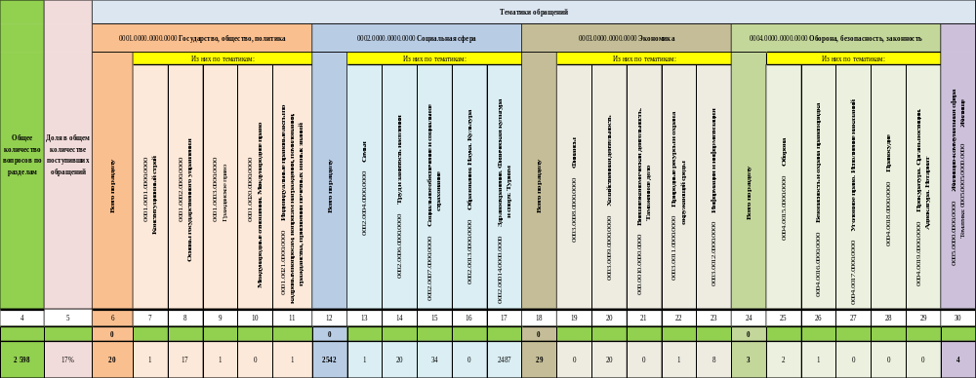

Согласно анализу поступивших обращений в системе электронного документооборота, тематика обращений за 2 кв. 2025 года распределена следующим образом:
Период: 01.04.2025 - 30.06.2025
Тематики вопросов | Всего
Лечение и оказание медицинской помощи | 2346
Работа медицинских учреждений и их сотрудников | 37
Лекарственное обеспечение | 23
Заработная плата медицинских работников | 14
Меры социальной поддержки медицинских работников | 8
Государственный контроль и надзор в сфере здравоохранения | 7
Требования и стандарты в сфере здравоохранения | 5
Врачебно-консультационная комиссия. О медицинском обслуживании, диагностике | 5
Обеспечение потребности в медицинской помощи и объемов ее получения | 5
Ремонт медицинских учреждений | 5
Организация оказания медицинской помощи взрослым в амбулаторно-поликлинических условиях | 5
Качество оказания медицинской помощи взрослым в стационарных условиях | 3
Санитарно-эпидемиологическое благополучие населения | 3
Психоневрологические диспансеры (ПНД). Помещение и лечение в ПНД. Снятие с учета в ПНД | 2
Оказание медицинской помощи детям в амбулаторно-поликлинических условиях | 2
Качество оказания медицинской помощи детям в амбулаторно-поликлинических условиях | 2
Качество оказания медицинской помощи взрослым в амбулаторно-поликлинических условиях | 2
Курортное дело | 2
Создание, ликвидация и реорганизация медицинских учреждений и организаций | 2
Донорство крови, органов и тканей человека и их трансплантация | 2
Работа аптек | 1
Диспансеризация взрослого и детского населения | 1
Отношение к больным и их родственникам | 1
Качество оказания медицинской помощи детям в стационарных условиях | 1
Квоты на оказание высокотехнологической медицинской помощи | 1
Обращение и производство лекарственных средств, медицинских изделий и биологически активных добавок | 1
Внедрение и использование современных медицинских технологий, в том числе инновационных | 1

Ранжирование медицинских учреждений по количеству поступивших ОГ за 2 кв. 2025

Структура обращений граждан, поступивших на ЕПГУ
Тематика | количество
Электронные медицинские документы | 2060
Проблемы с выбором временного слота для записи | 1048
Проблемы с выбором медицинского специалиста | 984
Проблемы с больничным листом | 626
Проблемы с посещением врача по записи на прием к врачу | 162
Проблемы с выбором региона при записи | 111
Проблемы с прикреплением к медицинской организации | 105
Запись на приём к врачу | 90
Медицинская помощь | 50
Врачи-специалисты | 49
Вопросы по получению медицинской помощи | 41
Некорректная информация о моей записи к врачу | 20
Содержание помещений медицинских учреждений | 18
Жалоба на медицинскую организацию | 17
Вопрос по льготным рецептам | 16
Консультация | 15
Лекарственные препараты | 15
Вопросы по донорству | 13
Медицинская карта | 11
Справочные службы | 11
Прикрепление к медицинской организации | 10

Министерство здравоохранения Пермского края внимательно анализирует проблемы, с которыми обращаются жители края. Именно благодаря информации от непосредственных получателей медицинских услуг о работе учреждений здравоохранения Пермского края, быстрее и эффективнее принимаются решения по вопросам дальнейшего развития медицинской отрасли, улучшению качества оказания медицинской помощи в крае.

